MENSAJES DE LA OMM PARA ENVIAR A SU IGLESIA BORRADOR MENSAJE 3

¡Hola!
Al continuar en nuestro mes dedicado a la Ofrenda Misionera Mundial, ¿podría tomarse unos minutos para ver otro video corto que muestra el impacto que puede tener nuestra iglesia al coparticipar financieramente con Ministerios Internacionales? Nuestras ofrendas a la misión mundial hacen posible que más de 120 servidores globales de M.I. sirven en más de 70 países alrededor del mundo—compartiendo el amor de Jesucristo mientras proveen apoyo en circunstancias difíciles.
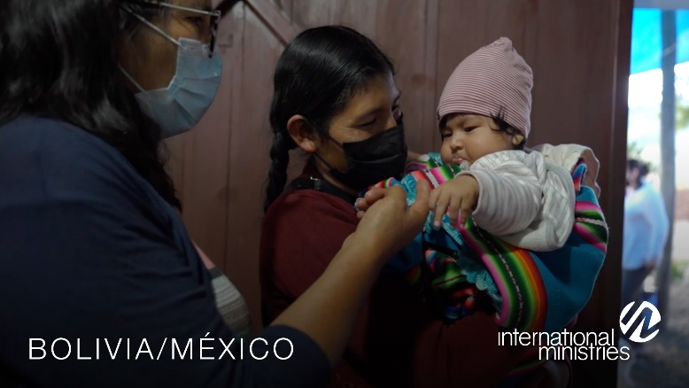
En este video, podrá ver el trabajo de Rhonda Reed proveyendo atención médica a comunidades vulnerables en Bolivia. Aprenda cómo J.D. Reed y otros servidores globales de M.I. están haciendo accesible la educación teológica en Iberoamérica. Y conozca a Sarah Matos, quien recién comenzó su ministerio como servidora global. Oprima aquí para ver estos testimonios.
¿Cómo estará llamando Dios a nuestra iglesia a contribuir a la Ofrenda Misionera Mundial? Podemos convertirnos en colaboradores en algo que Dios está haciendo que es más grande que nuestra iglesia. Dios puede usarnos para que el Reino de Cristo restaure e impacte lugares aquí en la tierra.

En unidad en la misión,

[Pastor de la Iglesia o Líder de Misiones]

